Методическое объединение учителей музыки, физкультуры и технологии

2023-2024 учебный год

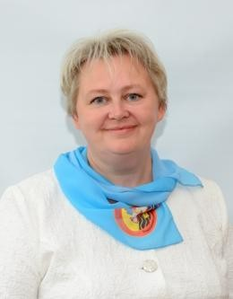
Андреева Наталья Александровна учитель физкультуры
руководитель методического объединения классный руководитель 5к класса образование: среднее специальное
Опочецкое педагогическое училище квалификационная категория: специалист

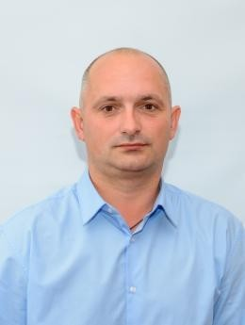
Михайлов Анатолий Александрович учитель физкультуры
классный руководитель 8 кадетского класса образование: высшее
Опоческий педагогический колледж
квалификационная категория: высшая

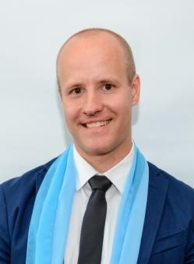
Павлов Александр Фёдорович учитель физкультуры
классный руководитель 9 кадетского класса образование: высшее
ФГБОУВО «Российский государственный педагогический университет им. А.И. Герцена»
квалификационная категория: первая

Фёдорова Татьяна Алексеевна классный руководитель 11 класса учитель технологии образование: высшее
ЛГУ им. А.С. Пушкина
квалификационная категория: специалист

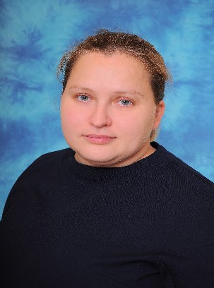
Туманова Татьяна Юрьевна
учитель технологии и изобразительного искусства классный руководитель 8а класса
образование: высшее
ВПО Российский государственный педагогический университет им. Герцена
квалификационная категория: специалист

Голубин Матвей Вячеславович
учитель физкультуры
образование: высшее
Национальный государственный университет физической культуры, спорта и здоровья имени П. Ф. Лесгафта
квалификационная категория: специалист

